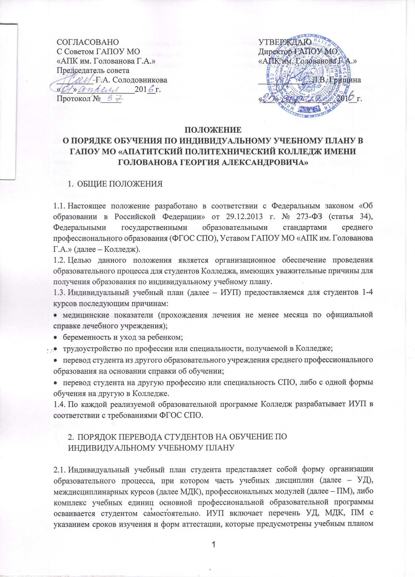

СОГЛАСОВАНО  С Советом ГАПОУ МО  «АПК им. Голованова Г.А.»  Председатель совета  _________ Г.А. Солодовникова  «___»______________201__г.  Протокол №_____ | УТВЕРЖДАЮ  Директор ГАПОУ МО  «АПК им. Голованова Г.А.»  _____________Л.В. Гришина  «___»______________201__г.

ПОЛОЖЕНИЕ
О ПОРЯДКЕ ОБУЧЕНИЯ ПО ИНДИВИДУАЛЬНОМУ УЧЕБНОМУ ПЛАНУ В ГАПОУ МО «АПАТИТСКИЙ ПОЛИТЕХНИЧЕСКИЙ КОЛЛЕДЖ ИМЕНИ ГОЛОВАНОВА ГЕОРГИЯ АЛЕКСАНДРОВИЧА»

- ОБЩИЕ ПОЛОЖЕНИЯ

  - Настоящее положение разработано в соответствии с Федеральным законом «Об образовании в Российской Федерации» от 29.12.2013 г. № 273-ФЗ (статья 34), Федеральными государственными образовательными стандартами среднего профессионального образования (ФГОС СПО), Уставом ГАПОУ МО «АПК им. Голованова Г.А.» (далее – Колледж).
  - Целью данного положения является организационное обеспечение проведения образовательного процесса для студентов Колледжа, имеющих уважительные причины для получения образования по индивидуальному учебному плану.
  - Индивидуальный учебный план (далее – ИУП) предоставляемся для студентов 1-4 курсов последующим причинам:
- медицинские показатели (прохождения лечения не менее месяца по официальной справке лечебного учреждения);
- беременность и уход за ребенком;
- трудоустройство по профессии или специальности, получаемой в Колледже;
- перевод студента из другого образовательного учреждения среднего профессионального образования на основании справки об обучении;
- перевод студента на другую профессию или специальность СПО, либо с одной формы обучения на другую в Колледже.
  - По каждой реализуемой образовательной программе Колледж разрабатывает ИУП в соответствии с требованиями ФГОС СПО.

- ПОРЯДОК ПЕРЕВОДА СТУДЕНТОВ НА ОБУЧЕНИЕ ПО ИНДИВИДУАЛЬНОМУ УЧЕБНОМУ ПЛАНУ

  - Индивидуальный учебный план студента представляет собой форму организации образовательного процесса, при котором часть учебных дисциплин (далее – УД), междисциплинарных курсов (далее МДК), профессиональных модулей (далее – ПМ), либо комплекс учебных единиц основной профессиональной образовательной программы осваивается студентом самостоятельно. ИУП включает перечень УД, МДК, ПМ с указанием сроков изучения и форм аттестации, которые предусмотрены учебным планом по профессии или специальности СПО в конкретном учебном году.
  - ИУП позволяет отдельным категориям студентов выполнять программные требования по усвоению УД, МДК, ПМ и сдавать экзамены и зачеты в индивидуально установленные сроки.
  - Перевод на обучение по ИУП осуществляется на основании личного заявления студента и соответствующих документов, подтверждающих обоснованность ходатайства о переводе.
  - ИУП предоставляется студентам на один учебный год.
  - Перевод студента на обучение по ИУП оформляется приказом директора Колледжа на каждый учебный год.
  - В случае невыполнения студентом ИУП заведующий отделением вправе поставить вопрос о досрочном прекращении действия приказа о переводе студента на обучение по ИУП.
  - Основаниями для отказа в переводе студента на обучение по ИУП могут быть следующие причины:
- низкая успеваемость студента за предыдущие семестры обучения;
- низкие показатели промежуточной аттестации;
- задержка или отказ в представлении документов, подтверждающих обоснованность требования о переводе на обучение по ИУП.

- ПОРЯДОК ОРГАНИЗАЦИЯ ОБУЧЕНИЯ СТУДЕНТОВ ПО ИНДИВИДУАЛЬНОМУ УЧЕБНОМУ ПЛАНУ

  - Организация процесса обучения со студентами, обучающиеся по ИУП, осуществляется индивидуально.
  - Для составления ИУП производится выявление уровня и качества фактической подготовленности студента по каждой УД, МДК или ПМ в процессе тестирования, проведения контрольно-проверочных заданий, собеседования. Результаты проверки отражаются в индивидуальной ведомости студента.
  - По согласованию со студентами формируется система групповых индивидуальных консультаций, установочных занятий, практических работ, текущего контроля знаний и промежуточной аттестации, разрабатываются требования и задания для самостоятельной работы студента.
  - Индивидуальное консультирование студента, проверка контрольной или курсовой работы, проверка заданий по самостоятельной работе студента, прием зачета осуществляет преподаватель УД, МДК, ПМ, согласно графику консультаций преподавателя.
  - Консультации, экзамены, собеседования студентов по ИУП учитываются в отдельной ведомости на каждого студента.
  - Студент обязан выполнить основную профессиональную образовательную программу в полном объеме, в том числе промежуточные и итоговые аттестации, предусмотренные учебным планом по образовательной программе СПО.
  - Студент предоставляет дневник по выполнению ИУП в соответствующее отделение не реже 1 раза в месяц.
  - Студент имеет право:
- посещать по индивидуальному графику учебные занятия, предусмотренные ИУП;
- заниматься самоподготовкой по ИУП;
- использовать учебно-методическую литературу и технические средства обучения, находящихся в учебных кабинетах и библиотеке Колледжа;
- получать индивидуальные консультации преподавателей.
  - К промежуточной аттестации студент допускается приказом директора Колледжа.
  - При неявке на экзамен по уважительной причине, подтвержденной документом, студенту предоставляется право завершения аттестации в данный или последующий период по индивидуальному графику бесплатно.
  - Результаты промежуточной аттестации студента (зачета, в том числе дифференцированного, или экзамена), преподаватель вносит в зачетную книжку студента, зачетные или экзаменационные ведомости, журнал.

